Melihat dan mengedd colaborator

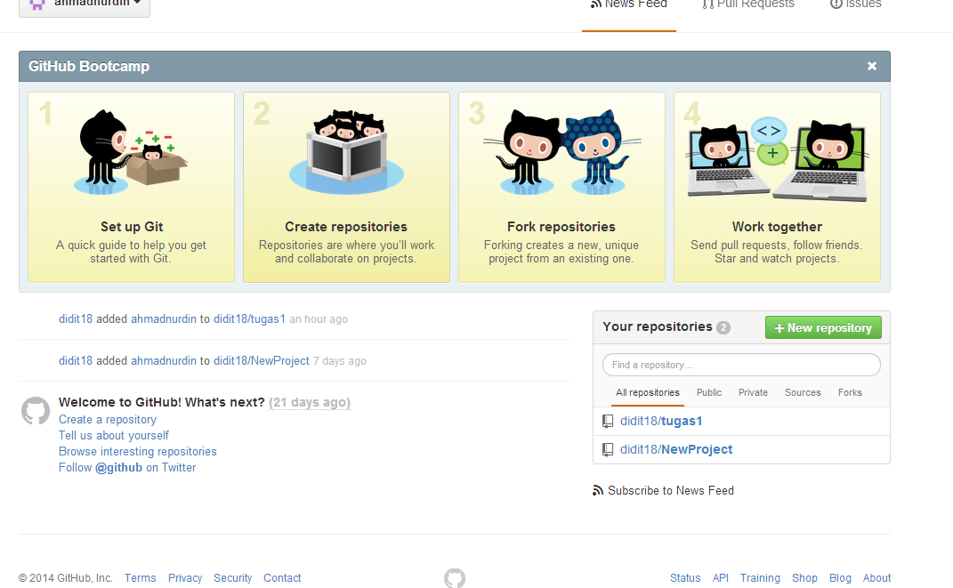

Buat folder pada data D tugas1 selanjutnya menginitialisasi data lalu mengclone data

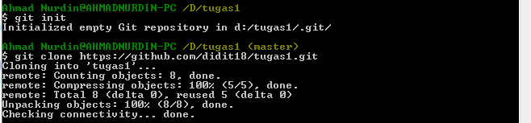

Setelah melakukan cloning source dari repository, masing-masing membuat branch development nya sendiri untuk selanjutnya bekerja pada branch tersebut dengan perintah

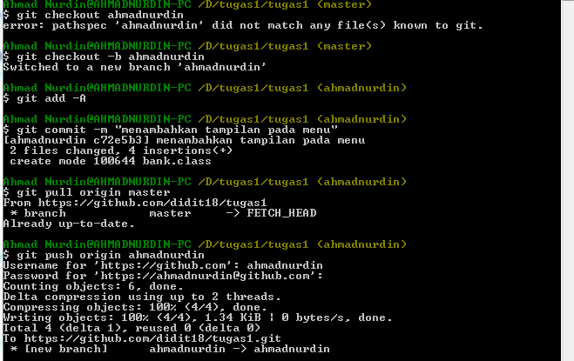

* Commit dan Push perubahan atau penambahan source code ke branch masing-masing
* Kemudian Ketika semua telah selesai bekerja dan push semua perubahan ke branch masing-masing,lakukan pull request ke project manager untuk menggabungkan pekerjaan yang telah selesai ke branch master. Masuk ke repository dan klik button “Compare & pull request

